**Муниципальное бюджетное общеобразовательное учреждение города Ростова-на-Дону «Школа№84 имени Героя России Дмитрия Петрова»**

***«Разработка двухурочного цикла по математике»***

*Из опыта работы*

*учителя математики*

*Самохваловой Ольги Тасоевны*

2016-2017 учебный год

**Учебный цикл** – это фрагмент процесса обучения, в течение которого обучающиеся усваивают некоторую отдельную порцию учебного материала.

Вот из каких этапов состоит каждый учебный цикл:

- актуализация знаний, необходимых для усвоения нового материала;

-сообщение нового материала;

- закрепление;

- контроль полученных знаний, умений и навыков.

Если все эти этапы уложить в один урок, то в этом случае мы получаем **о*дноурочные* циклы**.

Некоторые предметы принципиально одноурочны. Это история, география, биология, а также большие разделы физики и химии. В них планирование отводит на каждый новый параграф один урок. Одноурочный цикл строится так.

1. Проводится предметный диктант по материалу предыдущего цикла и другим необходимым разделам курса. Результаты диктанта тут же обсуждаются. Получается актуализация необходимых знаний и контроль знаний, полученных на предыдущем цикле.

2. Изучается новый материал. В это время на доске появляется конспект. Обучающиеся переносят его в свои тетради.

3. Проводится пересказ нового материала по конспекту. Первым это делает учитель (вспомним совет В.Ф. Шаталова излагать новый материал дважды). Затем это могут сделать сильные ученики, а потом и те, кто послабее. Очень полезна на этом этапе работа в тетрадях с печатной основой.

4. Даётся домашнее задание: выучить материал по конспекту.

**Одноурочные** циклы очень кратки. Они дают мало времени на осознание, продумывание материала. Каждый урок проводится в быстром темпе. И если кто-либо из учеников отвлёкся даже на короткое время, это сильно сказывается на процессе обучения.

Уже ***двухурочные циклы***  гораздо эффективнее одноурочных. Они состоят из урока изложения нового материала (мы будем называть его уроком **И**) и урока самостоятельной работы (урок **С**).

Урок **И** состоит из трёх этапов: контроль знаний (предметный диктант) занимает вместе с проверкой около 10 минут, этап объяснения вместе с составлением конспекта и копированием его учащимися занимает 15 минут, этап первоначального закрепления – 15 минут.

Урок **С** также состоит из трёх этапов. Этап проверки теоретического материала занимает около 10 минут. На первом этапе все обучающиеся воспроизводят по памяти конспект, записанный ими на предыдущем уроке и выученный дома. В то же время один-два ученика, вызванные к доске (предупреждённые накануне!), не только воспроизводят тот же конспект на доске, но и рассказывают после этого весь материал по учебнику. Этап тренировочного закрепления занимает около 15 минут. Обучающиеся под руководством учителя решают задачи, аналогичные первым (самым простым) заданиям самостоятельной работы. Наконец, проводится сама эта работа, занимает она около 15 минут.

В некоторых учебных дисциплинах большое внимание уделяется письменному решению задач и упражнений. Для этого нужны специальные уроки решения задач (уроки **Р**). На этих уроках задачи должны решаться всеми обучающимися (а не списываться с доски, как это часто бывает). Это достигается организацией работы в парах. Кроме того, необходимо, чтобы каждый ученик на таком уроке получил оценку за работу. Это достигается путём привлечения самих учащихся к проверке.

Второе затруднение, возникающее на **двухурочных** циклах, - невозможность опросить по всей теории. Эта проблема решается путём введения в учебный цикл урока общения (урока **О**). На нём обучающиеся прочитывают по учебнику теоретический материал, а затем «сдают» его учителю либо другим ученикам – помощникам учителя.

Включение в учебный цикл одного или нескольких уроков обобщения приводит к **многоурочным** циклам. Эффективно такое построение многоурочного цикла: **И+С+О+Р+Р**, после чего проводится большая самостоятельная работа по данному вопросу, рассчитанная на целый урок. В результате сложная тема изучается в течение шести уроков.

**Двухурочный цикл по теме: «Деление и дроби»**

**(5 класс по учебнику Н.Я.Виленкина и др.)**

**Урок №1 – урок И**

**Тема: Деление и дроби.**

**Цели:**

-Повторение имеющихся знаний об обыкновенных дробях; установление

связи между обыкновенными дробями и действием делением.

- Организовать работу по изучению темы «Деление и дроби», по развитию грамотной математической речи и логического мышления.

- Научить понимать дробь как запись действия деления, а дробную черту как знак деления.

I. **Организационный момент**:

Посмотрите, все ль в порядке:

Книжка, ручки и тетрадки.

Прозвенел сейчас звонок

Начинается урок.

(Сообщение темы и целей урока).

II. **Актуализация знаний:**

1. ***Устный счет*:**

**-** Выберите сначала правильные, а затем неправильные дроби:



-Какая часть фигур заштрихована 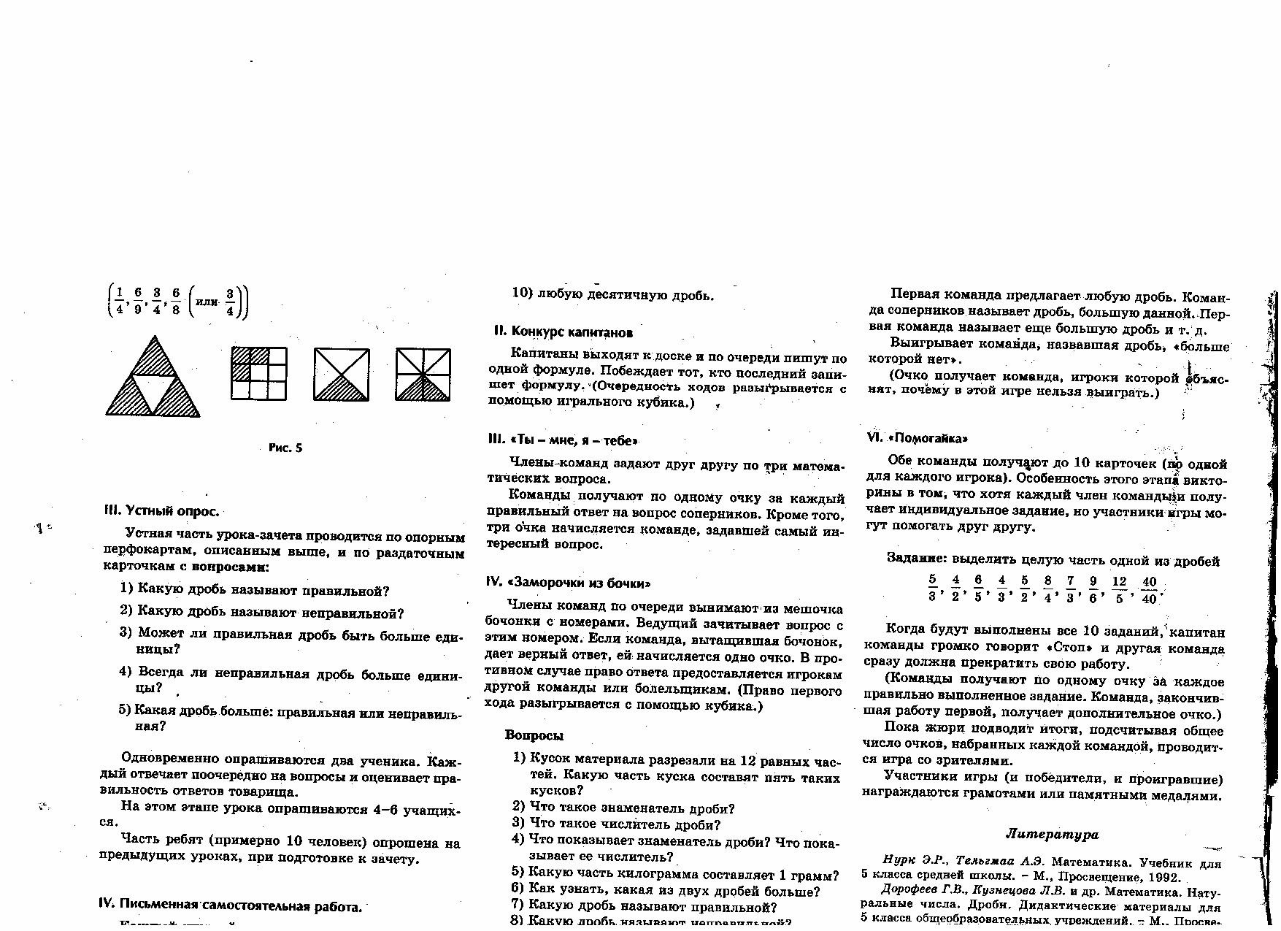



Сравните дроби: (*Знак неравенства появляется на экране после озвучивания несколькими детьми ответов)*



*и**и*1 *и**и 0 и 1 1 и*

**2. *Математический диктант*.**

Ответ «да» соответствует 1 , ответ «нет» -0.

На экране появляется слайд с поэтапным появлением примеров



*( Самопроверка ответов и оценивание)*

**III**. **Изучение нового материала.**

1. ***Подготовительная работа*.**

*На доске:* 36:12 75:15 12:17 51:17

- Что общего во всех этих выражениях?(*это частные. В каждом примере - деление двузначного числа на двузначное)*

- Какое выражение лишнее?

- Почему?

-Как называются числа при делении?

-Сегодня на уроке вы узнаете, как иначе можно записать деление, и открыть секрет дробной черты.

-Попробуйте выяснить самостоятельно. В этом вам поможет учебник.

2**.*Работа с учебником***. Чтение пункта и ответы на вопросы к нему (стр.162-163)

-В чем заключается секрет дробной черты?

-Как иначе записать данные частные?

-Чем становится делимое (делитель), если частное записать в виде дроби?

IV. **Закрепление изученного материала.**

1.Работа с таблицей учебника(стр.163, №1053)

2. Записать натуральное число в виде дроби с данными знаменателями:(слайд на экране)

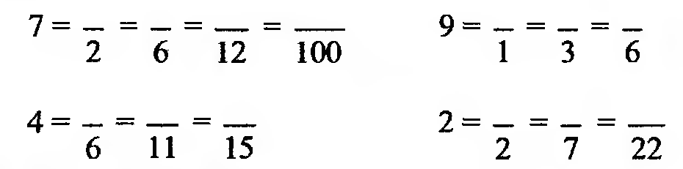

3.Решение заданий на стр.163 №1051, 1054, 1055;1056

№1051( с объяснением у доски и в тетрадях)

Ответы: ; 1:10=; 15:8=; 7:1=; 20:4=; 77:10=

№1054 (за закрытой доске и в тетрадях). Ответ: кг сахара.

№1055 (самостоятельно) Ответ: м/мин.

№1056 (самостоятельно) Ответ: м ткани.

V. **Повторение изученного материала**

Самостоятельная работа обучающего характера.

№ 1067.

-Что необходимо вспомнить для успешного выполнения этого задания? (*порядок действий в выражениях со скобками)*

Ответы:(на откидной доске) ; ; ; . Проверка в парах, оценивание.

VI. **Подведение итогов урока**

-Какой смысл имеет дробная черта?

-Выставление оценок.

VII. **Домашнее задание**: п. 27, №1076, 1077, 1078

**Урок№2 – урок Р**

**Тема: Деление и дроби.**

**Цели:** Организовать деятельность обучающихся на совершенствование навыков выполнения действий деления, понятия дробной черты, на применение своих знаний при решении уравнений и задач; на проверку знаний по теме; на развитие логического мышления.

**I.Организационный момент** (сообщение целей и темы урока)

**II**. **Актуализация опорных знаний.**

-Какой смысл имеет дробная черта?

-Как иначе записать данные частные?

-Чем становится делимое(делитель), если частное записать в виде дроби?

***На доске****:* 1:2 и  3:5 и  10:15 и 

- Рассмотрите записи

- Какая связь между ними?

- Какой знак можно поставить между ними?

**Устный счет:**

**-**Найдите значения выражений удобным способом:

(80+240):8= (54+108):27=

(17+10):9= 405:27+135:27=

1024:16+576:16= 2926:19+874:19=

(98+49):49=

-Кусок провода длиной 3м разделили на 5 равных частей.

Чему равна длина каждой части?()

-Ученики решили отремонтировать 36 парт. За неделю они отремонтировали всего количества. Сколько парт им осталось? (27)

-Бригада рабочих проложила 200м дороги. Оказалось, что это всего участка дороги. Найти протяженность всего участка. (280м)

-В поселке построили 27 домов, 3 из них многоэтажные. Какую часть составляют многоэтажные дома? ()

**III. Сообщение темы урока:**

Сегодня мы будем продолжать работать над темой «Деление и дроби», рассматривать деление и черту дроби в уравнениях.

1. Фронтальная работа:

а) 1:6 2:3 5:10 5:6

-Какая из дробей обозначает половину целого?

-Придумайте и запишите 5 дробей, которые обозначают половину целого, и

замените их частным. (*Проверка*)

б) Рассмотрите частные:

28:7 1:2 2:1 1:6 6:4 12:12 100:8

-Выпишите в столбик только те частные, которые обозначают дробные числа.

-Объясните свой выбор: 1:2 6:4 1:6 100:8

-Замените эти частные дробью

-Что заметили? (*получились правильные и неправильные дроби*)

1. Решение уравнений. На экране записаны уравнения в 2 столбика

-Рассмотрите уравнения правого и левого столбика. Что вы заметили?

(*в правом и левом столбиках записаны одни и те же уравнения*)

-Соедини их попарно(*устные ответы, на экране показаны верные соединения*

*позже)*

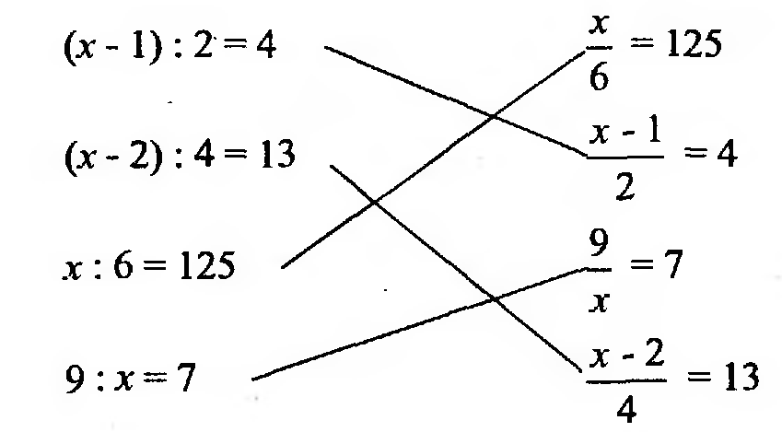

Решение уравнений правого столбика

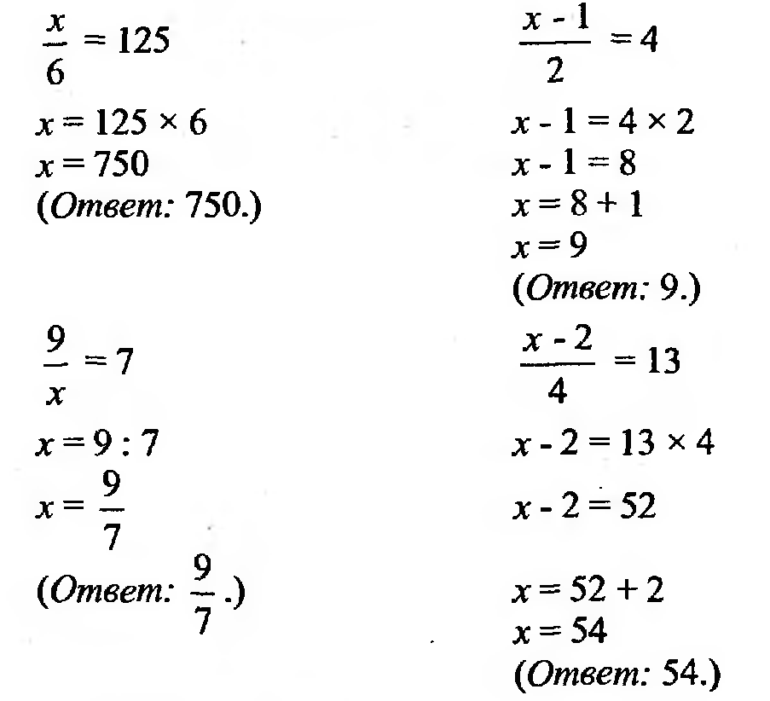

**IV. Самостоятельная работа :**

**1 вариант**

1. Запишите дробь в виде частного и найдите его значение.

2. Запишите число 4 в виде дроби со знаменателем 3.

3. Найдите значение выражения, используя свойство деления суммы на число (216+48):4

4. Решите уравнение 

5.(дополнительно) Тюльпаны стоят 30 рублей за штуку. Сколько тюльпанов можно купить на 500 рублей, если букет должен состоять из нечетного количества цветов?

**2 вариант**

1. Запишите дробь  в виде частного и найдите его значение выражения.
2. Запишите число 6 в виде дроби со знаменателем 2.
3. Найдите значение выражения, используя свойство деления суммы на число (111+39):3
4. Решите уравнение 
5. (дополнительно) Розы стоят 50 рублей за штуку. Сколько роз можно купить на 500 рублей, если букет должен состоять из нечетного количества цветов?

**V. Подведение итогов урока**

Самооценка самостоятельной работы (проверяется по ответам, записанным на доске).

**VI. Домашнее задание:** п.27 №1079, 1080

**Оборудование уроков**:

учебник, тетради, проектор, доска, карточки, дидактический материал.

**Литература**

1. Математика. 5 класс : учеб. для общеобразовательных учреждений / Н.Я.Виленкин и др., - М. : Мнемозина, 2015
2. Дидактические материалы по математике 5 класс. М.А.Попов
3. Волкова О.В., Григоричева Г.В. Технология учебных циклов. / Математика в школе,

2008, №1.

1. Левитас Г.Г. Технология учебных циклов / Лекция курсов
2. Попова Л.П. Поурочные разработки по математике:5 класс, Москва «ВАКО», 2008
3. Ларина М.В. Уроки математики в 5 классе. Поурочные планы 2 полугодие. Волгоград, издательство «Братья Гринины», 2002